Муниципальное казенное общеобразовательное учреждение
«Элисенваарская средняя общеобразовательная школа»
(МКОУ «Элисенваарская СОШ»)
186720 Республика Карелия, Лахденпохский р-н, п. Элисенваара, ул. Школьная, д.7,
тел/факс (814)50 33-651, elis-ch-37@yandex.ru

КАРТА ДИСТАНЦИОННОГО ЗАНЯТИЯ
Дата: 22.04.2020 г.
Класс: 5
Предмет: математика
Учитель: Васильева Лариса Владимировна
Адрес обратной связи: vas_lar@mail.ru

- Инструкция для учащегося:
- Изучить теоретический материал урока
- Проверить степень усвоения знаний с помощью тренировочных заданий
- Закрепить полученные знания с помощью выполнения домашнего задания

- План-конспект учебного занятия:
2.1. Тема: «Куб»
2.2. Цель: повторить понятия прямоугольного параллелепипеда, его элементов; ввести понятие куба, его элементов, показать способы изображения куба, сформировать умение показывать вершины, ребра и грани куба, определять измерения.

2.3. Краткий план занятия:
- изучить теоретический материал
- применить полученные знания на практике

2.4.Содержание занятия
1. Теоретический материал для изучения нового материала
1) На прошлом уроке вы познакомились с геометрическим телом, которое называется прямоугольный параллелепипед. Это геометрическое тело носит такое название потому, что состоит из шести плоских прямоугольников, которые имеют своё название - грани
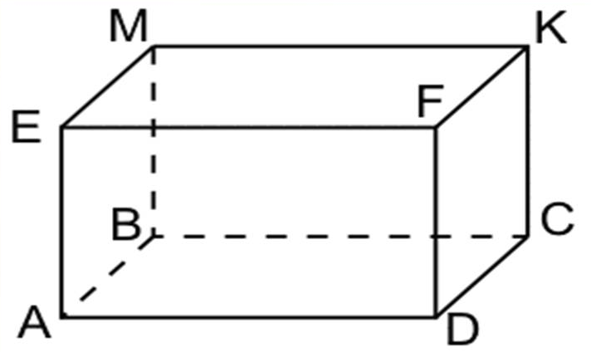
Кроме граней у параллелепипеда есть ещё такие элементы, как вершины, рёбер. Так же у прямоугольного параллелепипеда есть три измерения: длина, ширина и высота.

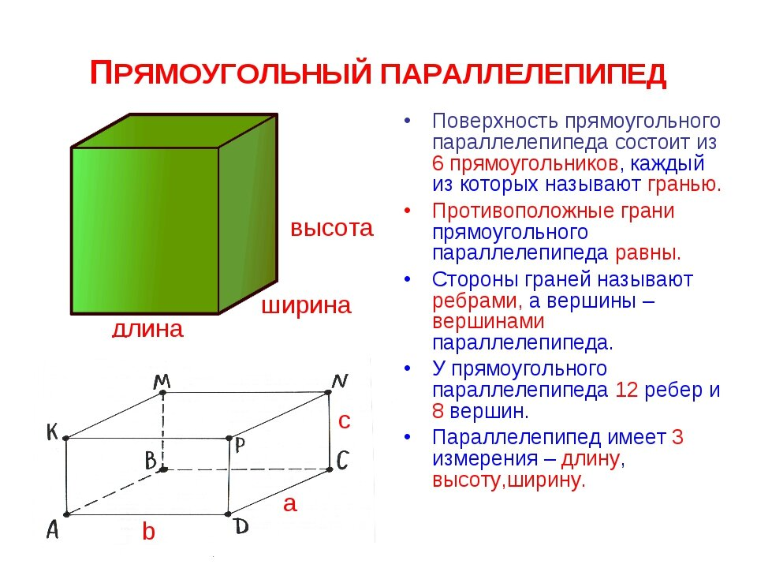

2) Куб – это такой параллелепипед, у которого все ребра равны, поэтому все его грани – квадраты. Все три измерения куба (длина, ширина и высота) равны между собой.

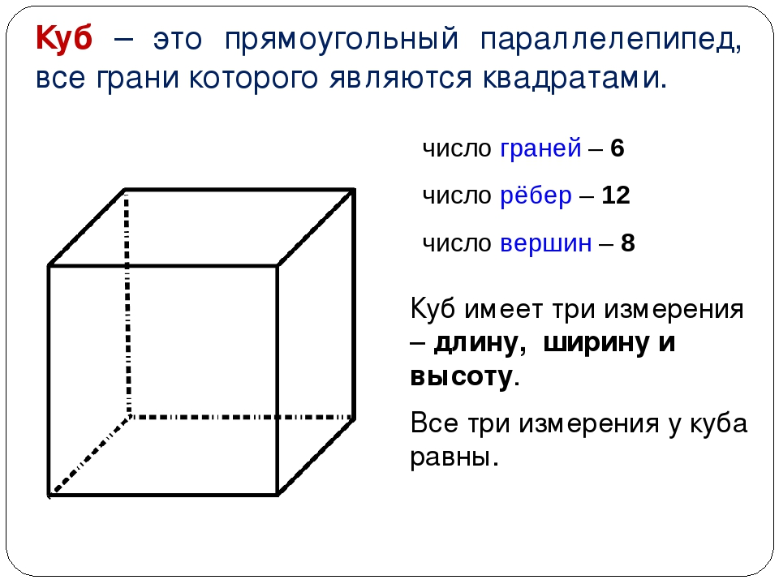
2.6. Домашнее задание: стр. 237, п. 10.2 учебника,
Вычислить длину всех ребер и площадь поверхности параллелепипеда и куба
